BIUDŽETINĖS ĮSTAIGOS SOCIALINIŲ PASLAUGŲ CENTRO
„KLAIPĖDOS LAKŠTUTĖ“

MAŽOS VERTĖS NESKELBIAMOS APKLAUSOS PIRKIMO SĄLYGOS

„VERTIKALAUS ŽMONIŲ SU NEGALIA KELTUVO PIRKIMAS“

Biudžetinė įstaiga Socialinių paslaugų centras ,,Klaipėdos lakštutė“ kviečia rinkos dalyvius rinkos konsultacijai dėl naujo žmonių su negalia vertikalaus keltuvo įrengimo ir senojo keltuvo demontavimo.
TECHNINĖ SPECIFIKACIJA

Eil. Nr. | Techninės charakteristikos parametras | Reikalavimas
1 | Atitikimas standartams | EN 81-40:2010
2 | Keltuvo tipas | Atvirtas vertikalus
3 | Pritaikytas naudotis | Lauko sąlygomis (montuojamas lauke)
4 | Triukšmo lygis | < 60dB
5 | Platformos matmenys (mm) | Ilgis 1400 plotis 1100
6 | Pavara | Elektrinė/grandininė
7 | Keliamojo galia | Ne mažiau 358 kg
8 | Sustojimų skaičius | 2
9 | Platformos praėjimas | 180°
10 | Pakėlimo aukštis | Iki 2000 mm
11 | Varteliai | I ir II aukšte (ant platformos ir viršuje)
12 | Platformos grindys | Rifliuota neslidi danga
13 | Valdymas | Mygtukai ant platformos ir iškvietimo mygtukai aukštuose
14 | Greitis | ≤ 0,15 m/s
15 | Maitinimas | 2020-240 V, 1 fazė
16 | Viršsvorio kontrolė | Taip
17 | Automatinis platformos nuleidimas dingus įtampai | Taip
18 | Garantija | 24 mėn.
19 | Spalva | pilka

Papildomai (taikoma 5 proc. PVM)
Sumontavimas, atvežimas, apmokymai, dokumentacija

Papildomai (taikoma 21 proc. PVM)
Seno keltuvo (duomenys prisegami) demontavimas, utilizavimas, bendrastatybiniai darbai.

Demontuojamo keltuvo duomenys:
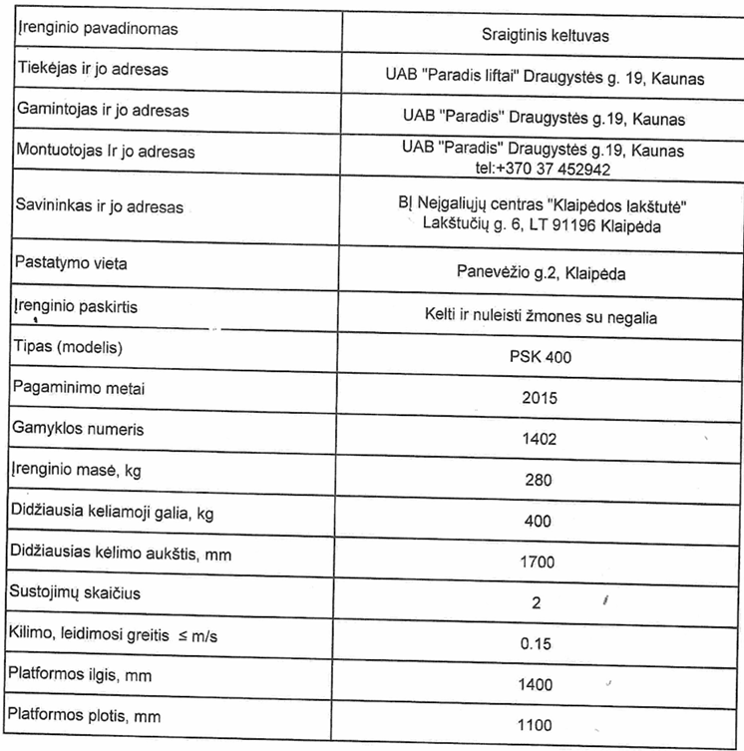

Pasiūlymų pateikimo forma:
NAUJO KELTUVO GAMYBA, ĮRENGIMAS
Eil. Nr. | Pavadinimas |  | Mato vnt. | Kiekis | Bendra pasiūlymo kaina, Eur be PVM
1 | 2 |  | 3 | 4 | 5
1 | Keltuvas, atitinkantis techninėje specifikacijoje nustatytus požymius |  |  | 1
2 | Keltuvo sumontavimas, atvežimas, apmokymai, dokumentacija |  |  | 1
 |  | PVM¹⁾
 |  | Bendra pasiūlymo kaina, Eur su PVM^{2):}

SENO KELTUVO DEMONTAVIMAS, BENDRASTATYBINIAI DARBAI
Eil. Nr. | Pavadinimas |  | Mato vnt. | Kiekis | Bendra pasiūlymo kaina, Eur be PVM
1 | 2 |  | 3 | 4 | 5
1 | Keltuvo demontavimas, utilizavimas, bendrastatybiniai darbai |  |  | 1
 |  | PVM¹⁾
 |  | Bendra pasiūlymo kaina, Eur su PVM^{2):}
Pastabos:
- tais atvejais, kai pagal galiojančius teisės aktus tiekėjui nereikia mokėti PVM, jis lentelės PVM skilties nepildo ir nurodo priežastis, dėl kurių PVM nemoka;
- Lentelėje pateikta bendra pasiūlymo suma, pagal kurią bus nustatoma tiekėjo pasiūlymo lyginamoji kaina. Jei tiekėjas pateiks pasiūlymo kainas be PVM, o pristačius prekes PVM turės būti mokamas perkančiosios organizacijos, prie tiekėjo pasiūlymo palyginamosios kainos bus pridedama mokėtina PVM suma.

Klausimai rinkos dalyviams
Eil. Nr. | Klausimas | Dalyvio nuomonė
Ar techninėje specifikacijoje nurodyti reikalavimai ir sąlygos yra išsamios, konkrečios ir aiškios?
Jeigu ne, nurodykite kurios vietos neišsamios, nekonkrečios ar neaiškios? Prašome pateikti argumentuotas pastabas ir pasiūlymus.
 | Koks keltuvo gamybos ir sumontavimo terminas po sutarties pasirašymo?
 | Ar būtinas avansas, jei taip – kokio dydžio (procentais)?
 | Ar planuojate dalyvauti šiame pirkime? Jeigu ne, prašome nurodyti priežastį kodėl.
 | Ar sumažintas 5 proc PVM taikomas tik keltuvui, ar ir jo montavimui/demonmtavimui?
 | Jei turite kitų pastabų ar pasiūlymų, nurodykite juos.
 | Jei Rinkos konsultacijos dalyviai teikia konfidencialius duomenis ir informaciją, turi pažymėti, kurią informaciją laiko konfidencialia dėl jos komercinės (gamybinės) paslapties.

